Noi
Finanziari

766
Coordinamento Nazionale Agenzie Fiscali e AA.MS 20 gennaio 2015

A MATTEO DIANA

Se chiudo gli occhi mi sembra di vederti che entri nella mia stanza al primo piano della Federazione Nazionale della CISL FP……..
Sorridente, affettuoso…un amico caro per me.
Prima di parlare dei Monopoli e dei problemi dei lavoratori che vi operano, trovavi sempre cinque minuti “personali” per “chiacchierare”, magari bevendo un caffè, di noi, dei nostri guai familiari perché anche tu, come me, privilegiavi il rapporto umano a quello professionale.
Poi, però, il tuo animo da sindacalista riemergeva con forza e mi “costringevi” a ragionare, mai meno di un’oretta, di tutti i guai dei Monopoli a partire, sempre sempre, dal passaggio in seconda area di quel piccolo gruppo di colleghi rimasti prigionieri della prima area.
Stanotte sei andato via anche tu….in silenzio.
Ho amato la tua persona, Matteo caro. Eri un uomo per bene, un gran signore e un sindacalista puro e leale e mentre scrivo, fatico a tenere a bada le lacrime.
Sei andato a infoltire la schiera di sindacalisti che in questi anni ci hanno lasciato.
Mi piace pensare che avrai incontrato PIETRO FALANGA di Usb, CARLO CIELO della Cgl e TONY DRY della nostra stessa sigla e tanti altri, uomini e donne, che hanno fatto del sindacato la loro ragione di vita.
Mi piace pensare che troverai, così, il modo per continuare, insieme a loro, il tuo lavoro che amavi tanto.
Arrivederci amico mio, non sarà possibile dimenticarti.
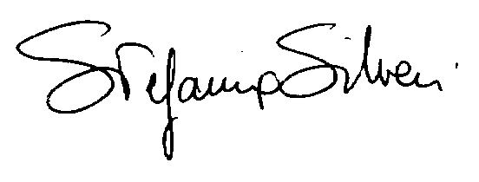

Via Lancisi, 25 00161 Roma Tel.06/44007609-610
Fax 06/44007611www.fpagenziefiscali.cisl.it
e-mail stefaniasilveri@tiscali.it

